Практическая работа
Разработка занятия математического кружка: «Реальная математика»
Тема занятия: «Реальная математика в повседневной жизни»
6-9 классы
Учитель математики МАОУ«СОШ № 99» г. Новокузнецк Сарычева Е.Ю.

Актуальность занятия: одной из важнейших потребностей современной школы является воспитание делового человека, компетентного в сфере социально-трудовой деятельности, а также в бытовой сфере. Если раньше экономические проблемы искусственно отодвигались от школьника, и он порою до выпуска из школы оставался в стороне от них, то сегодня жизнь настоятельно требует, чтобы ученик имел развитое математически-экономическое мышление и был готов к жизни в условиях рыночных отношений.
В нашей повседневной жизни мы настолько привыкли к математике, что даже не замечаем, что пользуемся ею постоянно. А ведь вопрос «А зачем нам нужна математика?» актуален и до сих пор ученики его задают. Необходимо рассмотреть все виды ежедневной деятельности человека и показать, что математические знания применяются не только в учебно-познавательном процессе, но и в повседневной жизни, продемонстрировать оптимальность применения математических знаний
Гипотеза: если научиться решать задачи с математическим содержанием в быту и повседневной жизни, то это поможет не сделать ошибок на экзаменах, разбираться в товарно-денежных отношениях, быть практичнее.
Предлагаемый план занятия кружка «Применение математики в повседневной жизни» демонстрирует учащимся применение математического аппарата к решению повседневных бытовых проблем каждого человека, вопросов рыночной экономики и задач технологии производства; ориентирует учащихся на обучение по естественнонаучному и социально-экономическому профилю.
Познавательный материал курса будет способствовать не только выработке умений и закреплению навыков математических вычислений, но и формированию интереса учащихся к изучению математики в школе.
Основная цель математического кружка — развитие у учащихся интереса к предмету, формирование учебной мотивации, накопление математических фактов и сведений, умений и навыков, которые дополняют и углубляют знания, приобретаемые в основном курсе.
Некоторые другие цели занятий в математическом кружке:
Обучающая: способствует формированию мировоззрения, теоретических знаний и практических умений, расширения кругозора, навыков самообразования.
Развивающая: происходит развитие мышления, познавательной активности, смекалки, памяти, способности выражать свои мысли, а также развития познавательного интереса, внимания, логического мышления, умения работать в заданном темпе, развитие навыка самостоятельной работы, развитие интереса к изучаемому предмету через подачу дополнительного материала, использования игровых форм.
Воспитывающая: воспитание коллективизма, доброжелательного и уважительного отношения к партнерам и оппонентам по игре.
Мотивационная: побуждение к применению полученных знаний, умений, проявление инициативы, самостоятельности, коллективного сотрудничества.
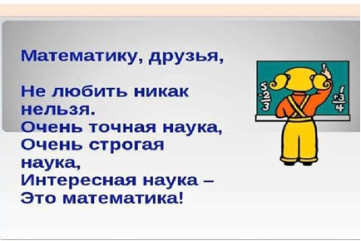
Тематический план занятия:
1) Вступительное слово педагога: о применении математических знаний в нашей жизни.
2) Математика в повседневной жизни человека. Решение задач (примеры задач из реальной жизни).
3) Математические чудеса: ребусы, вопросы, загадки.
4) Задачи реальной математики из ОГЭ, ЕГЭ.
5) Математические чудеса: ребусы, вопросы, загадки.
6) Рефлексия учебной деятельности.

Ход занятия:
1) Вступительное слово педагога: о применение математических знаний в нашей жизни.
Математика в жизни человека занимает особое место. С математики начинается всё. Ребёнок только родился, а первые цифры в его жизни уже звучат: рост, вес.
Казалось бы, что после школы математика нигде не пригодится. Но оказалось, что приходится использовать математику ещё чаще. Наши родители на работе и дома постоянно решают задачи, и не только математические. Сколько денег нужно заработать, чтобы купить квартиру? Сколько денег надо, чтобы сделать ремонт в квартире? Сколько нужно заплатить за коммунальные услуги, за телефон? И тут на помощь придёт математика.
А зачем математика нужна конкретному человеку, лично нам? Что она может дать?
Я обратилась с этим вопросом к ученикам нашей школы.
Практически все опрошенные мною учащиеся ответили, что да, знания математики необходимы в повседневной жизни. C математикой мы встречаемся везде, на каждом шагу, с утра и до вечера. Просыпаясь, мы смотрим на часы; чтобы сделать покупку в магазине, нужно снова выполнить денежные расчеты и т. д. Без математики нельзя было бы изучить ни физику, ни географию, ни черчение.
На вопрос: «Для чего изучают математику?» – замечательно ответил ещё в XIII веке английский философ и естествоиспытатель Роджер Бэкон: «Тот, кто не знает математики, не может узнать никакой другой науки и даже не может обнаружить своего невежества».
Вот и ученики нашей школы ответили, что математика понадобится им не только в школе на уроках, но и в их дальнейшей взрослой жизни.
2) Математика в повседневной жизни человека. Решение задач (примеры задач из реальной жизни).
Математика встречается в нашей жизни практически на каждом шагу и не такая уж она серая и скучная. На следующих примерах я хочу показать, где встречается математика и доказать ее необходимость в жизни человека. Изучив литературу и интернет-источники, я подобрала задачи, подтверждающие это. Предложить ученикам привести примеры применения математических знаний в реальной повседневной жизни (фронтальная форма работы).
Дополнить их ответы информацией из схемы на рисунке (см. ниже).
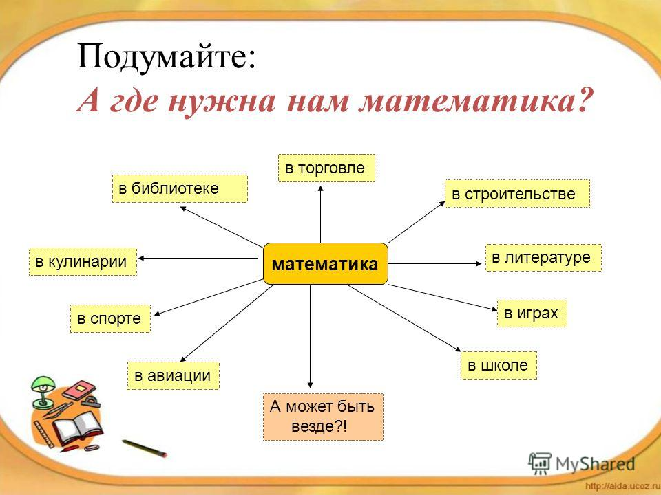
Порешаем реальные задачки из реальной жизни! (фронтальная форма работы)
А теперь рассмотрим один день из жизни семьи, состоящей из пяти человек: бабушки, мамы, папы, и двух детей, старшей дочери Вики и ее брата Артема и отследим насколько часто приходится применять наши математические знания в своей жизни.
Утром мама, провожая Артема, дала ему деньги и попросила зайти после школы в аптеку и купить лекарство для бабушки, а когда пойдет гулять, разрешила купить на сдачу сок себе и друзьям.
Задача № 1 (округление с избытком):
Больному прописано лекарство, которое нужно пить по 0,5 г 3 раза в день в течение 8 дней. В одной упаковке 10 таблеток лекарства по 0,25 г. Какого наименьшего количества упаковок хватит на весь курс лечения?
Решение:
1) 0,5 · 3 · 8 = 12 (г) лекарства нужно на курс лечения
2) 0,25 · 10 = 2,5 (г) лекарства в 1 упаковке
3) 12 : 2,5 = 4,8 (упаковок)
На курс лечения потребуется купить не менее 5 упаковок лекарства.
Ответ: 5 упаковок.
Задача № 2 (округление с недостатком):
Пакетик сока стоит 35 рублей 50 копеек. Какое наибольшее число пакетиков сока можно купить на 200 рублей? (Хватит ли денег Артему, если он захочет купить сок себе и угостить четырех друзей; если «да», то, сколько денег у него останется?)
Решение:
1) 200 : 35,5 = 2000 : 355 = 5,6… (п.)
На 200 руб. можно купить не более 5 пакетиков сока.
Да, Артему хватит денег.
2) 200 – 35,5 · 5 = 200 – 177,50 = 22,5 (руб.)
Ответ: 5 пакетиков сока; останется 22,5 рублей.
Следующие задачи предлагается ученикам решать индивидуально, сверить результаты между собой и с результатами учителя (индивидуальная форма работы).
Дочь Вика для поездок в институт использует проездной билет.
Задача № 3:
Вика купила месячный проездной билет на автобус. За месяц она сделала 45 поездок. Сколько рублей она сэкономила, если проездной билет стоит 750 рублей, а разовая поездка 25 рублей? 28 рублей?
Решение:
1) 25 · 45 =1125 (руб.) стоимость 45 поездок по 25 руб.
1125 – 750 = 375 (руб.) экономия
2) 28 · 45 = 1260 (руб.) стоимость 45 поездок по 28 руб.
1260 – 750 = 510 (руб.) экономия
Ответ: 375 руб.; 510 руб.
После занятий Вика зашла в Торговый Центр, чтобы купить что-нибудь к чаю, а в это время:
Задача № 4:
В супермаркете проходит рекламная акция: заплатив за две шоколадки, покупатель получает три шоколадки (одна шоколадка в подарок). Шоколадка стоит 63 рубля. Какое наибольшее число шоколадок можно получить на 300 рублей?
Решение:
300 : 63 = 4,76… (шоколадок)
4 шоколадки можно купить на 300 рулей (округление с недостатком по смыслу задачи)
+ 2 шоколадки в подарок
Всего 6 шоколадок.
Ответ: 6 шоколадок.
Далее, проходя мимо «Салона сотовой связи», Вика увидела объявление о снижении стоимости SMS-сообщений в предпраздничные и праздничные дни.
Задача № 5:
Вика отправила SMS-сообщения к 8 марта своим 26 подругам. Стоимость одного SMS-сообщения 1 рубль 20 копеек. Перед отправкой сообщений у Вики оставалось 50 рублей. Сколько рублей останется у Вики после отправки всех сообщений?
Решение:
1) 1 руб. 20 коп. = 1,2 руб.
2) 26 · 1,2 = 31,2 (руб.) – стоимость 26 SMS-сообщений
3) 50 – 31,2 = 18,8 руб.- останется у Вики
Ответ: 18,8 руб.
Папа, который в это время был в отпуске, решил сделать маме сюрприз и купил обои для ремонта.
Задача № 6 (округление с избытком):
Для ремонта квартиры купили 42 рулона обоев. Сколько пачек обойного клея нужно купить, если одна пачка клея рассчитана на 8 рулонов?
Решение:
42 : 8 = 5,25 (пачек)
нужно купить 6 пачек клея
Ответ: 6 пачек.
Мама на работе, при разговоре с коллегами, которые собираются в отпуск на море, решила посчитать, во сколько обойдется поездка на море для ее семьи. И, с учетом итогов расчета, принять решение о финансовой возможности ее семьи, так же провести отпуск на море. Бабушка все лето проводит на даче, поэтому поездку нужно планировать из расчета четырех человек.
Задача № 7:
Семья из четырех человек планирует поездку из Москвы в Анапу. Можно ехать поездом, а можно – на своей машине. Билет на поезд на одного человека стоит 3 510 рублей. Автомобиль расходует 11 литров бензина на 100 километров пути, расстояние по шоссе равно 1500 км, а цена бензина - 50 руб. за литр. Сколько рублей будет стоить самая дешевая поездка для этой семьи
а) Если поедут все четверо;
б) Если поедут трое?
Решение:
На поезде:
3 человека: 3 510 · 3 = 10 530 (руб.)
4 человека: 3 510 · 4 = 14 040 (руб.)
На машине:
100 км – 11 литров
1500 км – 11 · 15 = 165 (литров) на всю дорогу
165 · 50 = 8 250 (руб.) - стоимость поездки на машине
Ответ: втроем и вчетвером выгоднее ехать на машине – 8 250 рублей.
Вывод: Решая повседневные задачи вместе с членами этой семьи, никто не задумывается о том, какая профессия у мамы или у папы, какой профессией овладевает Вика, кем в будущем хочет стать Артем?
В повседневной жизни любой человек, любой профессии решает математические задачи. Он ходит в магазин, рассчитывает свой бюджет, оплачивает счета, выбирает тариф интернета, телефонной сети, рассчитывает выгодные покупки, планирует, участвует в ремонте, строительстве, берет кредит и т.д., и т.п.
Для чередования непроизвольного и произвольного внимания, различных форм работы (фронтальная, групповая, парная, индивидуальная) предлагаются способы организации переключения внимания учеников с одного вида деятельности – с решения задач, на решение занимательных и развлекательных заданий (ребусы, загадки, вопросы) и перехода на групповую форму работы: разделится на 2 команды с равным количеством человек. Оценивание происходит 1 балл за правильный ответ. Побеждает команда, набравшая большее количество баллов.
3) Занимательные и развлекательные задания «Математические чудеса» (групповая форма работы) для каждой группы:
ЗАДАНИЕ: Решите анаграмму: переставьте буквы так, чтобы получился математический термин: РИГФАК, АВИНУРЕНЕ, КОЧТА, ВАРДАКТ.
[График, уравнение, точка, квадрат.]
ЗАДАНИЕ: Ответы на вопросы:
1.Что отличает один поезд от другого с точки зрения математики? (Номер поезда).
2.Без чего не могут обойтись охотники, барабанщики и математики? (Без дроби).
3.Что есть у каждого слова, растения и уравнения? (Корень).
4.Какая геометрическая фигура используется для наказания детей? (Угол).
5.Какая геометрическая фигура дружит с солнцем? (Луч).
6.Многогранник из Египта. (Пирамида).
ЗАДАНИЕ: А теперь займёмся математическими обгонялками (кто вперед ответит на вопрос):
1. Назовите число, «разделяющее» положительные и отрицательные числа. (0)
2. Одна сотая часть числа. (1%)
3. Часть прямой, ограниченная двумя точками? (Отрезок)
4. Назовите модуль числа -6? (6)
5. Чтобы распилить бревно на 10 частей, сколько распилов надо сделать (9).
6. Какой знак надо поставить между двумя тройками, чтобы получить число больше двух, но меньше двух? [Запятую]
7. Друг игрека. (Икс)
8. Одна седьмая часть недели. (День)
9. Самый маленький рост девочки? (дюйм)
4) Задачи реальной математики из ОГЭ и ЕГЭ (фронтальная форма работы):
Ученики 9 и 11 классов проходят государственную итоговую аттестацию, т.е. сдают экзамены. В тренировочных вариантах содержатся задачи прикладного характера. С ними в повседневной жизни может встретиться любой человек независимо ни от возраста, ни от профессии. Изучив сборники и интернет-ресурсы для подготовки к ОГЭ и ЕГЭ, я сделала подборку таких задач, которые на сегодняшний день может решить пятиклассник. Приведу их примеры с решением.
Задача 1.
Диагональ экрана телевизора равна 64 дюймам. Выразите диагональ экрана в сантиметрах, если в одном дюйме 2,54 см. Результат округлите до целого числа сантиметров.
Решение:
64 х 2,54 = 162,56 (см) ≈ 163(см)
Ответ: 163
Задача 2.
Таксист за месяц проехал 6000 км. Цена бензина 50 рублей за литр. Средний расход бензина на 100 км составляет 9 литров. Сколько рублей потратил таксист на бензин за этот месяц?
Решение:
1) 6000 : 100 х 9 = 540 (л)
2) 540 х 50 = 27 000 (руб.)
Ответ: 27 000
Задача 3.
Для того, чтобы связать свитер, хозяйке нужно 400 граммов шерсти синего цвета. Можно купить синюю пряжу по цене 60 рублей за 50 г, а можно купить неокрашенную пряжу по цене 50 рублей за 50 г и окрасить ее. Один пакетик краски стоит 10 рублей и рассчитан на окраску 200 г пряжи. Какой вариант покупки дешевле? В ответ напишите, сколько рублей будет стоить эта покупка.
Решение:
1) 400 : 50 х 60 = 480 (руб.) – за синюю пряжу
2) 400 : 50 х 50 + 2 х 10 = 420 (руб.) – за неокрашенную пряжу
Ответ: 420
Далее, предлагается ученикам, разбиться на пары. Решить индивидуально, предлагаемые задачи и проверить решение у друг друга (индивидуальная и парная формы работы).
Задача 4.
В обменном пункте 1 гривна стоит 3 рубля 70 копеек. Отдыхающие обменяли рубли на гривны и купили 3 кг помидоров по цене 4 гривны за 1 кг. Во сколько рублей обошлась им эта покупка? Ответ округлите до целого числа.
Решение:
3 х 4 х 3,7 = 44,4 (руб.)
Ответ: 44,4
Задача 5.
Сырок стоит 17 рублей 60 копеек. Какое наибольшее число сырков можно купить на 130 рублей?
Решение:
130 : 17,6 = 7,3... ≈ 7 (сырков)
Ответ: 7
Задача 6.
На бензоколонке один литр бензина стоит 50 руб. 00 коп. Водитель залил в бак 30 литров бензина и купил бутылку воды за 48 рублей. Сколько рублей сдачи он получит с 1600 рублей?
Решение:
1600 – (50 х 30 +48) = 52 (руб)
Ответ: 52
Задача 7.
1 киловатт-час электроэнергии стоит 3 рубля 71 копейка. Счетчик электроэнергии 1 ноября показывал 12 625 киловатт-часов, а 1 декабря показывал 12 802 киловатт-часа. Сколько рублей нужно заплатить за электроэнергию за ноябрь?
Решение:
(12 802 – 12625) х 3,71 = 656,67 (руб.)
Ответ: 656,67
Мы рассмотрели только некоторые виды задач реальной математики из ОГЭ и ЕГЭ. Из этой подборки мы видим, что большое количество задач связаны с товарно-денежными отношениями.
5) И снова «Математические чудеса» (фронтальная форма работы):
ЗАДАНИЕ:

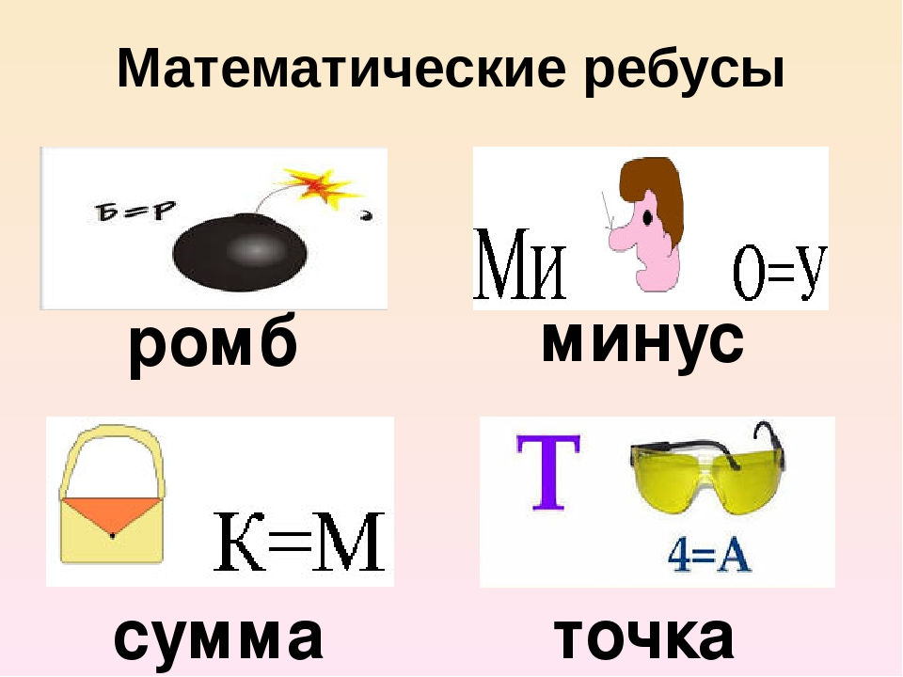
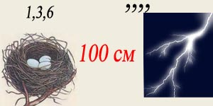
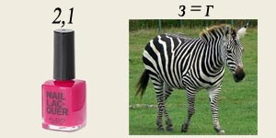

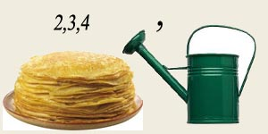
ЗАДАНИЕ: отгадать загадки
Сможете ли вы расставить четыре девятки так, чтобы получилось 100?
Ответ: 99+9/9 = 100.

Больше часа, меньше минуты
Ответ: 1 секунда.

Два мальчика играли в шашки 2 часа. Сколько времени играл каждый мальчик?
Ответ: 2 часа.
Мельник пошел на мельницу и увидел в каждом углу по 3 кошки. Сколько ног на мельнице?
Ответ: 3*4*4+2=50
Шли 7 братьев, у каждого брата по одной сестре. Сколько шло человек? (8 человек).
Веревку разрезали в 5 местах. Сколько частей получилось! (Получилось 6 частей.)
Над рекой летели птицы:
Голубь, щука, две синицы,
Два стрижа и пять угрей.
Сколько птиц? Ответь скорей!
6. Бежала тройка лошадей. Каждая лошадь пробежала 5 км. Сколько километров проехал ямщик?
Расставьте скобки и математические знаки так, чтобы равенство было верным: 9999999 = 100
Ответ: (99-9):9 + (99-9) = 100;
999/9-99/9=100;
(99-99)* 999 = 10*0 и еще рядом других способов.
Сколько сторон у круга?
Ответ: Две — внутри и снаружи.
Что тяжелее — килограмм железа или килограмм пуха?
Ответ: Вес их одинаковый.
ЗАДАНИЕ: Придумать стихотворение со словами
Математика человека
Её не могу
Она века
Её берегу.
Заключение
Провести рефлексию занятия для учащихся, задавая итоговые вопросы:
Чем полезно было данное занятие?
Как Вы считаете, нужны ли математические знания в повседневной жизни?
В каких сферах жизни Вам может пригодиться математика?
Пользуетесь ли Вы математикой в повседневной жизни?
6) Рефлексия учебной деятельности
Любой человек должен уметь свободно решать задачи, предлагаемые самой жизнью, уметь просчитать различные предложения магазинов, кредитных отделов и различных банков и выбрать наиболее выгодные.
На занятиях продемонстрирована оптимальность применения математических знаний, что находит свое отражение в решении разных практических задач. Гипотеза подтвердилась: если научиться решать задачи с математическим содержанием в быту и повседневной жизни, то это поможет не сделать ошибок на экзаменах, разбираться в товарно-денежных отношениях, быть практичнее.
Применение математических знаний дает возможность для нахождения быстрого и оптимального решения жизненных ситуаций. При этом обучиться применению знаний на практике можно в школе, решая задачи раздела «реальная математика».
На занятиях математического кружка, имеется возможность, применять различные формы работы, методы контроля и самоконтроля, смену видов деятельности. На внеурочных занятиях, в отличии от урока, можно выстроить свою траекторию ведения занятия, интегрируя урочную и внеурочную деятельность. Это все отражается в тематическом плане данной работы.
Список литературы
1) Аксенова. М. Д. - Энциклопедия для детей.Т. 11. Математика/ Главный ред. М.Д. Аксенова. - М. Аванта+, 1998.
2) (Великая математика / Клиффорд А. Пиковер.: Издательство “Бином. Лаборатория знаний”, 2014. – 539 с.: илл. – (Серия “Великие науки”)
3) Спивак А.В. Математический праздник. 4.1 - М.: Бюро Квантум, 2000 (Приложение к журналу «Квант», №2/2000).
4) http://math4schooi.ru/citation.html
5) http://www.zaitseva-irina.ru/html/f1129470577.html
6) Журнал «Математика в школе» № 4. 2004г. 25с.
7) Занимательная математика. 5-11 классы. (Как сделать уроки математики нескучными) / Авт.-сост. Т.Д.Гаврилова. – Волгоград: Учитель,2005 г. – 225 с
8) ОГЭ 2017. Математика. 3 модуля. Типовые тестовые задания. Под ред. Ященко И.В. М.: 2017. - 96 с
9) Отдыхаем с математикой: внеклассная работа по математике в 5-11 классах / Авт.-сост. М.А.Иченская. – Волгоград: Учитель, 2006 г. – 217 с
10) Решу ЕГЭ. Образовательный портал для подготовки к экзаменам. https://oge.sdamgia.ru/

